Учиться – здорово! Советы врача к учебному году.
Конец лета – время традиционных родительских хлопот: нужно собрать и подготовить ребенка к школе, а также позаботиться, чтобы ученики без вреда для здоровья успешно усвоили учебную программу. Заведующая Отделом организации и проведения мероприятий в области гигиенического обучения и воспитания Краевого Центра медицинской профилактики, педиатр, к.м.н., Елена Анатольевна Демко отвечает на самые актуальные вопросы родителей.
Нарушение осанки у учащихся является одной из распространенных проблем на сегодняшний день. Не секрет, что с началом занятий в школе нагрузка на позвоночник ребенка многократно возрастает. На что родителям следует обратить внимание при покупке школьных принадлежностей, чтобы предотвратить развитие заболеваний опорно-двигательного аппарата?
Формирование осанки зависит от многих факторов, в числе которых важное место занимают качественные, соответствующие санитарно-гигиеническим требованиям школьные принадлежности. Это, в первую очередь, школьный портфель.
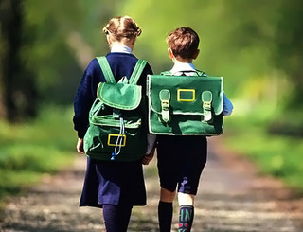
Выбирайте ранец с жестким каркасным корпусом и ортопедической рельефной спинкой – такие модели обеспечат комфорт спине ребенка за счет оптимального распределения нагрузки на позвоночник и сохранят тетради и учебники в целости. Важно, чтобы портфель был легким, но достаточно вместительным, лямки удобно и надежно держались на плечах. Светоотражающие полоски защитят от случайностей на дороге.
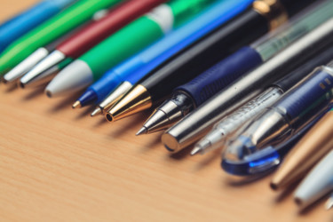
Магазины канцелярских товаров и школьные базары предлагают огромный выбор ярких, красочных, модных писчебумажных принадлежностей. Как не ошибиться в выборе и купить необходимую и удобную канцелярию?
При покупке канцелярских товаров, учитывайте, что шариковая ручка, в отличие от гелевой, способствует отработке навыков каллиграфического почерка, а резиновое кольцо-упор учит ребенка правильно держать ручку в руке.
Карандаши лучше купить средней твердости, с пометкой ТМ или НВ, деревянные, с гранями держать в руке удобнее, нежели гладкие цилиндрические.
Мягкая, средних размеров стирательная резинка не выскользнет из рук, а чтобы в тетради не оставались заметные следы, лучше выбрать ластик белого или серого цвета.
Чтобы снизить нагрузку на зрение во время занятий и сохранить правильную осанку, не забудьте купить металлическую, достаточно устойчивую подставку для учебников.
Многие родители сталкиваются с проблемой плоскостопия у детей, каким критериям должна соответствовать качественная и комфортная обувь для школы и занятий спортом?
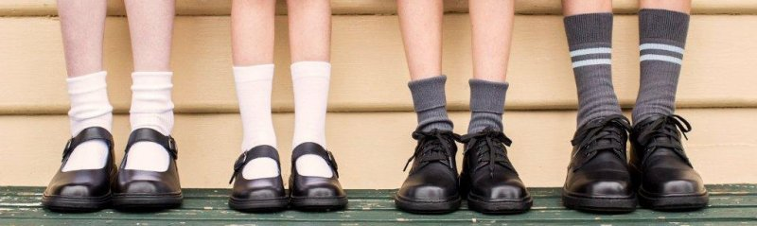
При выборе сменной обуви лучше отдать предпочтение изделиям из натуральных, «дышащих» материалов, т.к. ребенок будет носить ее не снимая минимум 5-6 часов и должен чувствовать себя комфортно.
Для профилактики плоскостопия выбирайте ортопедические модели с плотным, фиксирующим пятку задником. Небольшой, широкий и устойчивый каблук помогает в формировании осанки и свода стопы, от обуви на высоком каблуке лучше отказаться.
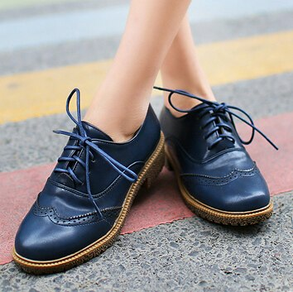
Размер туфель, ботинок должен четко соответствовать ноге ребенка: обувь «впритык» может деформировать стопу, а купленная «на вырост», сидящая чересчур свободно – спровоцировать травму.
Носок обуви должен быть широким и закрытым.
Качественная пара имеет устойчивую, нескользкую, легко гнущуюся подошву, задник, внутренние швы, отделка, украшения не натирают ногу.
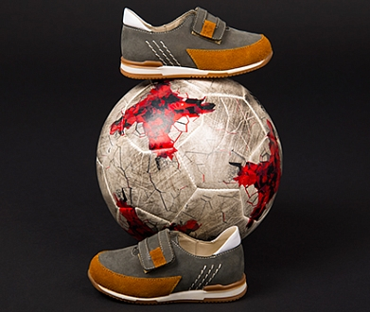
Для занятий спортом подойдут кеды или кроссовки из ткани или натуральной кожи, с ортопедической подошвой, легкие и удобные, хорошо фиксирующие голеностоп.

Не менее важен и выбор школьной формы, какие рекомендации можно дать родителям, чтобы одежда школьника соответствовала гигиеническим нормам?
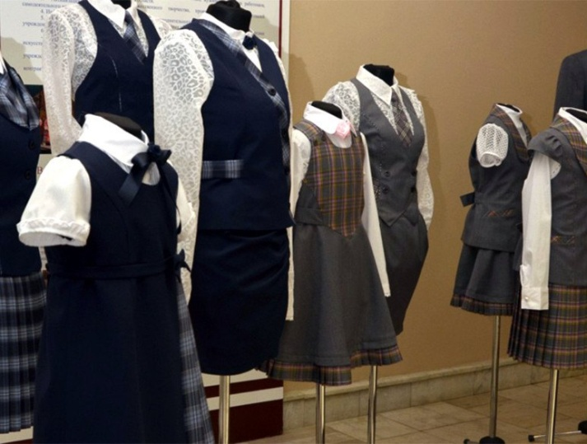
Школьная форма должна сочетать в себе удобство и практичность. Не стоит покупать одежду «на вырост», модель должна хорошо сидеть по фигуре (у юбки, брюк или рукавов запас длины можно подвернуть).
Предпочтение следует отдать моделям, не стесняющим движений, с плиссированной, либо немного расклешенной юбкой.
Школа определяет, как правило, базовый цвет школьной формы классического синего, бордового, серого, темно-зеленого или коричневого оттенка. Психологами доказано, что такая цветовая гамма действует успокаивающе, позволяют лучше сосредоточиться, не утомляет в процессе учебы, предупреждает усталость и перепады настроения.
Общие требования к материалу, не зависимо от климата, следующие: натуральные, «дышащие» ткани - шерсть, хлопок или вискоза, синтетические волокна – эластан или полиэстр – составляют не более 30% для прочности, упрощения ухода и сохранения внешнего вида. Состав ткани должен быть указан на вшитом ярлычке, так же как и инструкция по уходу.
Брюки, юбка, жилет должны быть из натуральной шерсти, а для блузок, рубашек и водолазок идеальный вариант – хлопок или вискоза. От пиджака лучше отказаться в пользу жилетки, т.к. большие плечики неудобны для учащихся младшей и средней школы.
Спортивная форма.
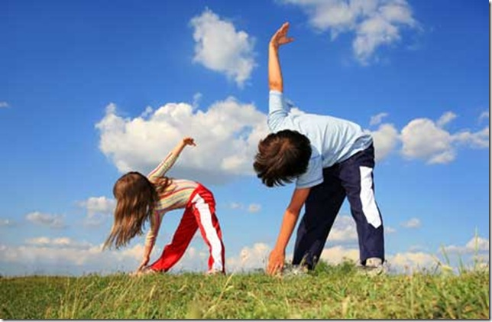
Для занятий физкультурой выбирайте одежду из трикотажа, она не вызывает аллергию, позволяет коже дышать, в ней ребенок будет чувствовать себя комфортно.
Для занятий в зале подойдет футболка с коротким рукавом и шорты средней длины, для уроков на улице – спортивный костюм.

Выбрать школьную экипировку не так-то просто, но благодаря Вашим советам родители смогут собрать школьников к учебному году по всем правилам. Однако для хорошего самочувствия учеников не менее важны полноценное питание и грамотно организованный режим дня. Расскажите нам об основных принципах рационального, сбалансированного питания.
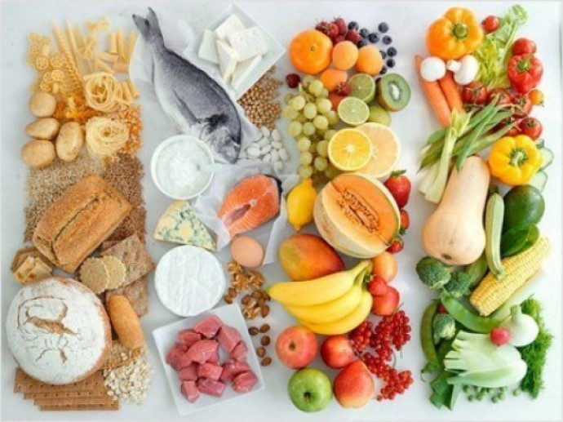
Ребенок школьного возраста нуждается в здоровом, максимально разнообразном, сбалансированном питании, с учетом индивидуальных особенностей организма.

Рацион учащегося должен включать:
- хлеб, картофель, злаки;
- мучные изделия на муке грубого помола;
- рыба 1-2 раза в неделю;
- красное мясо минимум 1 раз в неделю;
- бобовые 1-2 раза в неделю;
- овощи, фрукты, сухофрукты – ежедневно;
- молочные продукты, в том числе сыр, йогурт – ежедневно.
Некоторые ребята в школьных столовых отказываются есть суп и предпочитают перекусывать в буфете пиццей, пирожком или гамбургером. Нет ли опасности в таких пищевых пристрастиях?
Первые блюда должны присутствовать в рационе школьника ежедневно, т.к. употребление только второго блюда не вызывает достаточного отделения желудочного сока, пища задерживается в пищеварительном тракте, раздражает слизистую оболочку, что может спровоцировать нарушения в работе ЖКТ.
Не стоит также запивать пищу и утолять жажду сладкой газированной водой или соком, оптимальными напитками для ребенка являются вода и молоко.
Какие продукты следует максимально ограничить в меню ребенка?
Перечень таких продуктов достаточно длинный. Сладости и жирные продукты допустимы только минимальных количествах, т. к. в печенье, вафлях, пирожных, картофеле фри, пицце, снэках и др. подобных продуктах очень мало витаминов и минеральных компонентов. Следует ограничить также сахар, маргарин, газировку, продукты с кофеином, майонез, кетчуп и др. соусы промышленного производства, острые блюда, фастфуд, обезжиренную молочную продукцию, сырокопченые колбасы, жевательную резинку, леденцы, соки в пакетах (в связи с высоким содержанием сахара и повышенной кислотностью), продукты, содержащие синтетические пищевые добавки, красители, консерванты, специи.
Еще одна распространенная ошибка в питании школьника – отсутствие завтрака. Специалисты рекомендуют употреблять на завтрак творог, йогурт, кашу, яйца и горячий напиток – чай, какао, злаковый кофе.

Можно ли утверждать, что залогом здоровья и хорошего самочувствия является не только разнообразный рацион, но и правильно организованный режим питания?
Конечно, это совершенно верно! Диетологи рекомендуют для учащихся в первую смену:
- 7.00– 8.00 – завтрак.
- 10.00 –11.00 – перекус в школе (второй завтрак); в качестве перекуса предложите ребенку бутерброды с сыром, запеченным мясом, пирожок, батончик мюсли, фрукты, сырники, йогурт.
- 13.00 – 14.00 – обед.
- 19.00 – не позднее, чем за 2 часа до сна – ужин.

Для учащихся во вторую смену:

- 8.00 – 9.00 – завтрак.
- 12.00 – 13.00 – обед.
- 16.00 – 17.00 – перекус в школе.
- 20.00 – ужин.

Зачастую из-за стресса, вызванного психологическими нагрузками во время обучения, школьники теряют аппетит, что можно посоветовать родителям, столкнувшимся с такой проблемой?
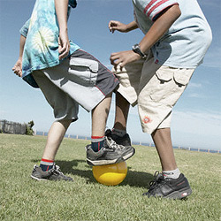
В случаях, если снижение аппетита вызвано стрессом и переутомлением во время учебы, может помочь полноценный отдых в свободное время и выходные, увлечения, связанные с физической активностью, прогулки, велосипед, ролики, спортивные секции.
Если помимо плохого аппетита отмечается снижение веса, вялость, проблемы со стулом, сухость кожи, ухудшение состояния волос и ногтей, жалобы на боли в животе, кожные высыпания, то такие симптомы могут быть следствием болезни и являются поводом для визита к педиатру.

Одна из острых проблем наших дней – избыточный вес у школьников, вызванный перееданием. Что является причиной, и какие шаги можно предпринять для избавления ребенка от лишних килограммов?

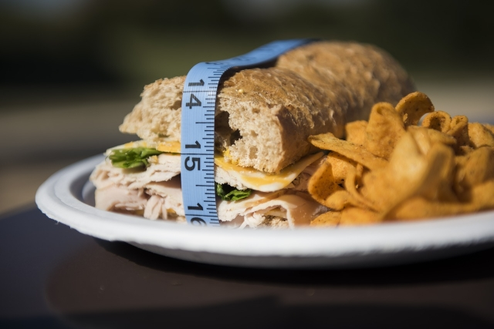
Основными причинами избыточного употребления пищи являются наследственность, образ жизни и стрессы.

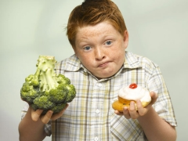
Положительный эффект дадут консультации врача-педиатра/врача-эндокринолога/врача Центра здоровья и приобщение школьника к принципам здорового питания совместно со всеми членами семьи.

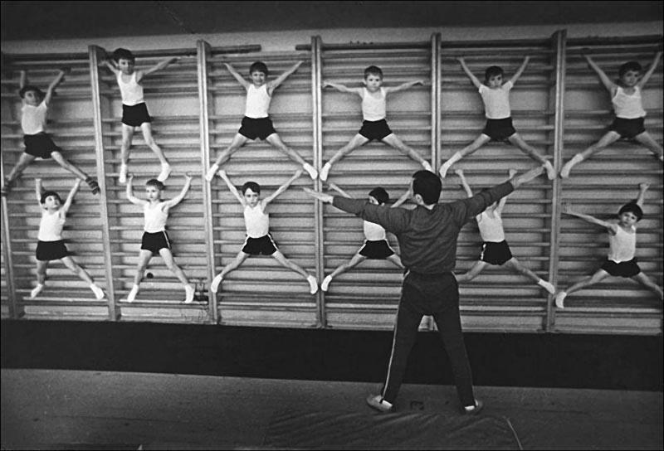
Отдавать ли ребенка в секцию или кружок? Справится ли он с дополнительными нагрузками к занятиям в школе? Как организовать режим дня школьника, чтобы дополнительные занятия доставляли удовольствие и были полезны?
Дополнительные образовательно-развивающие занятия – отличная возможность чередования видов деятельности: физической – на занятиях хореографией или спортивных секциях, творческой - в музыкальной школе, драматическом или художественном кружке, двигательной, моторной – на уроках прикладного мастерства, а также смена обстановки и расширение круга общения.
Дополнительные образовательные занятия являются наиболее эффективным способом организации внешкольного досуга ребенка, обеспечивают всестороннее развитие личности ученика, расширяют кругозор, способствуют формированию ценных навыков, значительно снижают риск приобретения вредных привычек, а также детских травм и форс-мажорных ситуаций.
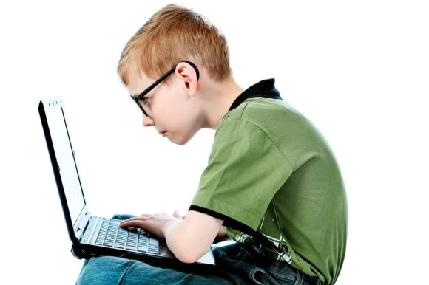
Чтобы дополнительные занятия не вызывали переутомление и не мешали учебе, обязательно учитывайте интересы ребенка, его желания и способности.

Мало кого из родителей в 21 веке обошла стороной проблема компьютерной зависимости. Каково мнение экспертов по этому поводу?
Длительная работа за компьютером может нанести значительный вред здоровью. Детям до 6 лет следует ограничить время пользования до 15 минут, 7-8 лет – 30-40 минут, 9-11 лет – 1ч.-1, 5 ч., 12-16 лет – не более 2-х часов, с обязательными перерывами через каждые 15-20 минут и ежечасными несложными физическими упражнениями.
Хорошей альтернативой чрезмерному увлечению компьютером является грамотно организованный день школьника, включающий достаточную двигательную активность, прогулки на свежем воздухе, подвижные игры – это залог хорошего самочувствия, бодрого настроения и высокой успеваемости. Прогулка на свежем воздухе повышает выносливость и устойчивость организма к простудным заболеваниям, укрепляет здоровье, способствует гармоничному физическому развитию, снимает переутомление, улучшает аппетит, положительно влияет на обмен веществ, в том числе на усвояемость питательных веществ, особенно белкового компонента пищи. Активными видами спорта рекомендуется заниматься не менее 45 минут 3-5 раз в неделю, дополнительно к 1 часу пеших прогулок ежедневно.
Придерживаясь этих простых правил и рекомендаций, вы поможете школьнику сохранить здоровье, чувствовать себя комфортно и учиться с удовольствием!
Мы благодарим Елену Анатольевну за содержательную беседу, желаем и ученикам, и их родителям крепкого здоровья и успешного учебного года!

